四川信息职业技术学院

生产实习报告

题 目 | JC阅读
系 部 | 信息工程系
专 业 | 软件技术专业
班 级 | 软件19-1
组 长 | 李爽
组 员 | 李爽

2020 | 年 | 7 | 月 | 1 | 日
目 录

1 网页设计相关技术介绍 2
1.1 HTML 2
1.2 CSS 2
1.2 JavaScript 2
2 JC阅读网站设计与实现 2
2.1 网站介绍 2
2.2 栏目设计 3
2.3 站点分析及站点地图 3
2.3.1站点分析 3
2.3.1站点地图 4
2.4 主页面布局 4
2.4.1主页面中布局 4
2.4.2 主页面布局图 5
4 参考文献和网址 5
5附图 6

1 网页设计相关技术介绍

HTML
HTML（英语：超文本标记语言，简称：HTML）也叫作超文本标记语言，是一种使用结构化Web网页及其内容的标记语言，可以使用HTML来建立自己的WEB站点。

1.2 CSS
层叠样式表(英文全称：Cascading Style Sheets)是一种用来表现HTML（标准通用标记语言的一个应用）或XML（标准通用标记语言的一个子集）等文件样式的计算机语言。CSS不仅可以静态地修饰网页，还可以配合各种脚本语言动态地对网页各元素进行格式化。

JavaScript
JavaScript（简称“JS”） 是一种具有函数优先的轻量级，解释型或即时编译型的高级编程语言。虽然它是作为开发Web页面的脚本语言而出名的，但是它也被用到了很多非浏览器环境中，JavaScript 基于原型编程、多范式的动态脚本语言，并且支持面向对象、命令式和声明式（如函数式编程）风格。

2 JC阅读网站设计与实现

2.1 网站介绍
本网站的主题是一个阅读网站，其开发的目的是宣传一些著名的以及当下热门书籍，供读者参考，以及提供了外链可供试读。本网站用了十多个站点，较为详细的对各类书籍进行了划分。本网站的开发采用了VScode编辑器开发，并用了html,css,javascript等技术结合而成。

2.2 栏目设计
表 2-1 网站结构表
首页 | 一级栏目 | 二级栏目
首页 | 全部分类 | 文学
首页 | 文学 | 都市
首页 | 都市 | 武侠
首页 | 武侠 | 游戏
首页 | 游戏 | 悬疑
首页 | 悬疑 | 仙侠
首页 | 仙侠 | 军事
首页 | 军事 | 现实
首页 |  | 科幻
首页 |  | 玄幻

2.3 站点分析及站点地图

2.3.1站点分析
本网站有十五个页面，分别是register 、login 、index、page{1..10}、article{1..3}。本网站从首页进入，依次可以进入分类页面、内容页面、以及登录注册页面。此网站设计中运用了css将各页面联系起来，并呈现在页面上方，使得一目了然。中间为页面的主体信息，最下方有设计人信息。

2.3.1站点地图
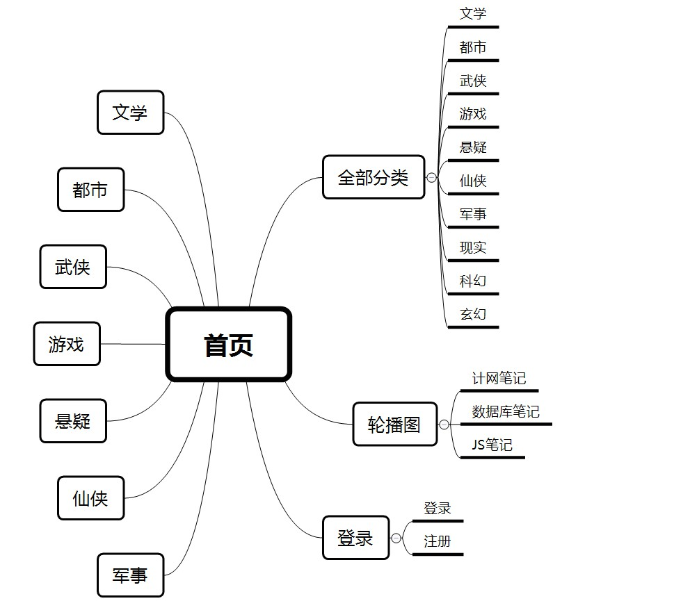

图2.3.1 站点地图

2.4 主页面布局

2.4.1主页面中布局
主页面中，分为四大块，最上方div左侧放站点logo，右侧放我的博客入口。第二个div为导航菜单，放置了各分类页导航以及一个登陆按钮。第三个div为内容区域，分为上下两部分，上方为轮播图，下方为展示书单。最后一个div在页面底部，放版权信息。

2.4.2 主页面布局图
版权信息区域
博客入口
站点logo
导航栏

图文信息

图2.4.2 主页面布局图
3总结
通过持续两周的生产实习，发现了，学校学到的知识只是入门级，要解决开发中出现的各种不确定的问题，要花大量时间在网上进行搜索学习，所以，每一次开发的过程，都是我们学习的过程，都是我们进步的过程。要培养自学能力，不断学习，活学活用，今后才能在互联网行业发展下去。

4 参考文献和网址
参考书籍：
[1]胡崧. HTML 从入门到精通[M].北京：中国青年出版社，2007.
[2]赵祖荫，王云翔，胡耀芳.网页设计与制作教程[M].北京：清华大学出版社，2008.
[3]刘智勇. JavaScript 开发技术大全[M].北京：清华大学出版社，2009.
[4]赵祖荫，王云翔，胡耀芳.网页设计与制作教程[M].北京：清华大学出版社，2008.
[5]刘智勇. JavaScript 开发技术大全[M].北京：清华大学出版社，2009.
参考网站：
[1]https://www.baidu.com/baidu?tn=monline_3_dg&ie=utf-8&wd=%E5%A5%A5%E9%BB%9B%E4%B8%BD%E8%B5%AB%E6%9C%AC
[2] https://www.w3cschool.cn/ W3Cschool
[3] Http://e.pku.edu.cn 北大天网

5附图
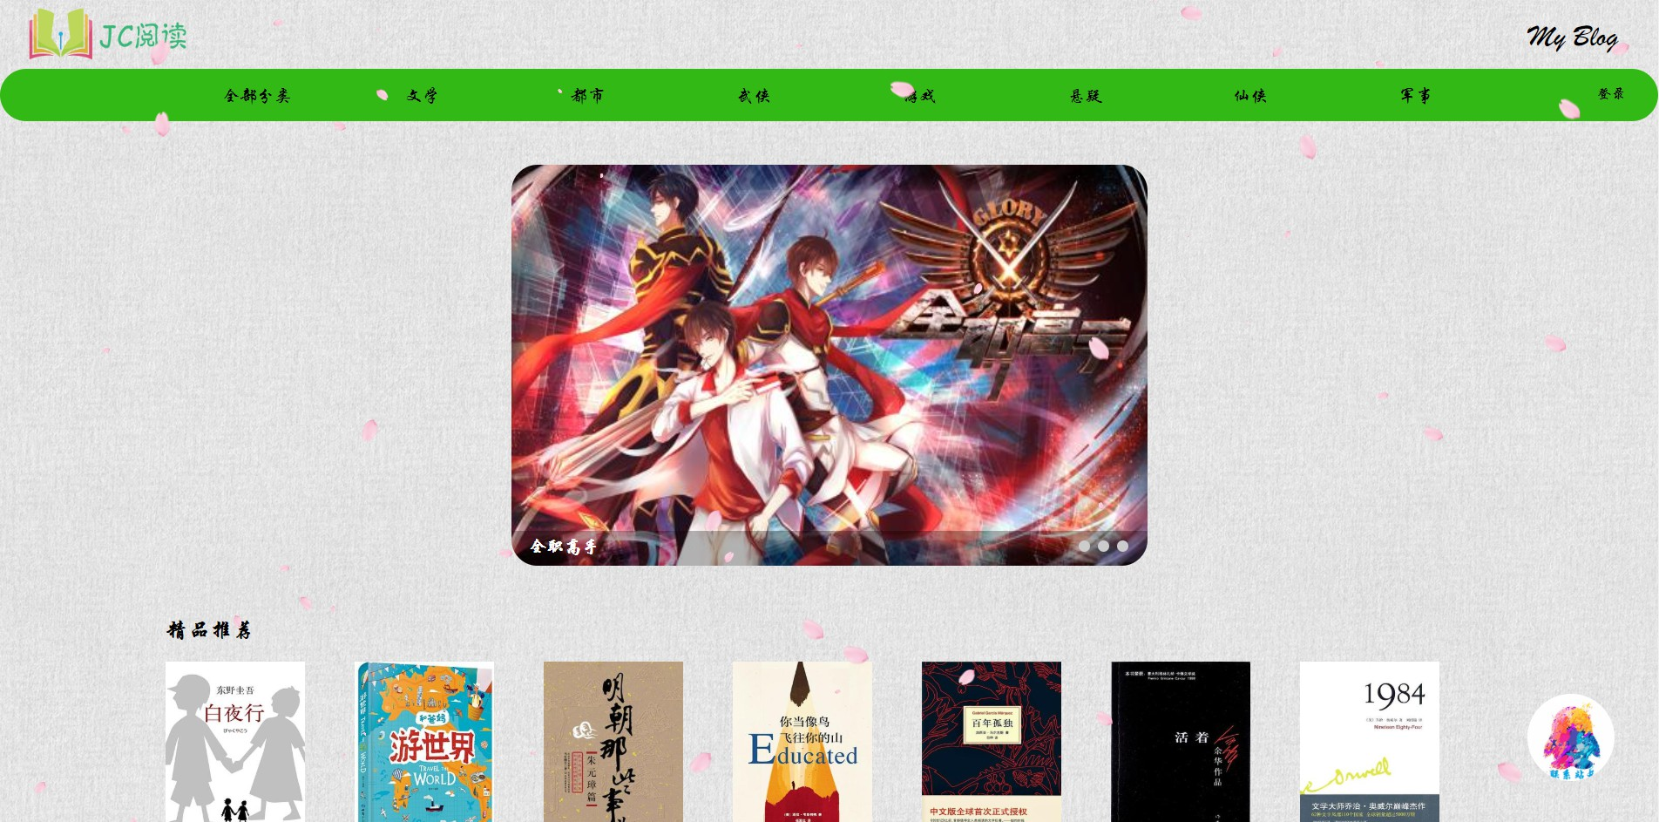
图5-1站点首页截图
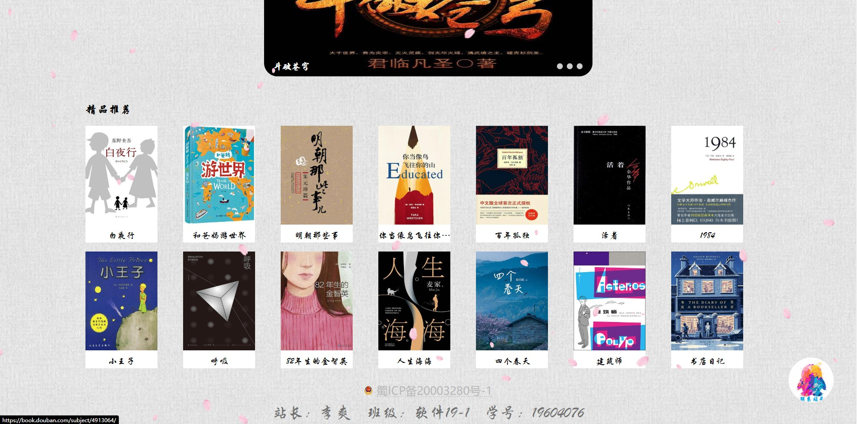
图5-2站点首页截图

